广东省韶关生态环境监测中心站采购需求及实施计划
（自行采购）

项目名称： 地下水监测井维护
申请科室： 现场与应急监测室
编制时间： 2024年3月

一、项目概况
为了更好地开展地下水监测工作，参考《广东省生态环境监测支出标准测算依据说明（2022年）修订版》，对监测井进行维护、洗井、规范化等工作。费用预算见表1。监测井现状见附表1、附表2。

表1 预算明细表
项目  名称 | 测算明细 |  |  |  | 合计（元）
项目  名称 | 委托内容 | 单价（元） | 点（次） | 小计（元） | 合计（元）
地下水监测井维护 | 监测井维护（清淤等）、洗井、规范化 | 12000 | 10 | 12000 | 120000
备注 | 实际下发预算额度96000元。
预算金额（最高限价，人民币）：人民币96，000.00元。开展监测井维护、洗井、规范化等工作，包含专用材料费、工器具费、人工费、差旅费和交通费。
二、需求清单
按照《地下水监测技术规范》（HJ 164-2020）中“5.3 环境监测井管理要求，每年应指派专人对监测井的设施进行维护，设施一经损坏，必须及时修复；每年测量监测井井深一次，当监测井内淤积物淤没滤水管，应及时清淤；井口固定点标志和孔口保护帽等发生移位或损坏时，必须及时修复”相关要求，对监测井进行维护。
1、监测井维护（清淤）：对地下水监测井进行清淤1次。同时，清淤前后各监测分析一次，确保水质不得变差，水量应满足日常监测要求。监测项目（29项）：pH值,硫酸盐,氯化物,铁,锰,铜,锌,铝,挥发性酚类（以苯酚计），阴离子表面活性剂,耗氧量（COD_{Mn}法，以O₂计），氨氮（以N计）,硫化物,钠,亚硝酸盐（以N计）,硝酸盐（以N计）,氰化物,氟化物,碘化物,镉,硒,砷,汞,铬（六价）,铅,甲苯,苯,四氯化碳,三氯甲烷。
2、洗井：对地下水监测井实施洗井作业。
3、规范化：根据地下水监测井实际情况，对部分监测井周边杂草等影响现场作业环境进行维护。详见附件1。对部分监测井实施安装铭牌。铭牌样式及规格见附件2。
表2 需求清单
监测井点位 | 监测井维护（清淤） | 洗井 | 规范化
计划实施日期 | 2024年7月至8月 |  | 2024年9月
GD-14-063 | 否 | 否 | 是（安装铭牌）
GD-14-064 | 否 | 否 | 是（安装铭牌）
GD-14-067 | 是 | 是 | 否
GD-14-070 | 是 | 是 | 是（周边环境维护）
GD-14-071 | 是 | 是 | 否
GD-14-064X | 是 | 是 | 是（周边环境维护）
GD-14-066X | 是 | 是 | 否
GD-14-067X | 是 | 是 | 否
GD-14-068X | 是 | 是 | 否
GD-14-070X | 是 | 是 | 否
乐昌市乐城镇公主下路100号 | 是 | 是 | 否
韶关市乳源县乳城镇岭溪村村委 | 是 | 是 | 否
合计 | 10 | 10 | 4

三、供应商资格条件
供应商应提供详细维护作业方案。方案需包含但不限于清淤作业具体流程、洗井具体操作方案、监测井周边环境维护解决方案，防范风险措施等。
供应商应提供相应监测项目（29项）CMA监测报告并加盖公章。
供应商须提供相关案列或类似地下水监测井维护能力证明文件，并提供潜水泵、水位计、井深仪、空压机、专用车辆、辅助设备等清单，出具相关证明并加盖公章。
供应商须提供满足监测井清淤、洗井等作业最低人员数量要求（不少于4人），并在服务期内购买个人意外保险。
四、履约验收方案
1、质量标准
维护服务实施全过程中须接受甲方的技术监督，执行甲方相关的管理制度，质量须达到《地下水监测技术规范》（HJ 164-2020）等国家制定的相关技术标准。
2、项目验收
（1）乙方按照经甲方确认的维护服务方案，保质保量完成维护内容，并提供相应的结论报告（包括但不限于清淤与清洗结论报告、水质检测CMA报告等）以及作业过程的照片等记录。
（2）乙方提供完整的技术档案资料并发出验收申请，经双方协商确定验收时间，甲方在双方确定的验收时间内组织验收，并办理验收、移交手续。
3、安全文明施工
（1）乙方进入监测井点位作业时，应遵守地下水监测井管理相关技术规范，不得损坏和破坏和监测设施，一经损坏，乙方负全部责任。
（2）进入作业现场的各类安全防护由乙方统一协调管理，安全责任由乙方承担，安措费包含在报价中。
（3）乙方应严格执行作业规范、安全操作规程，负责人员及财产的安全。若因乙方施工不当或违规操作发生的安全事故，乙方负全部责任。
4、过程监控
甲方有权对工期、质量、人员等全过程进行监督，对可能对水质有影响、损坏监测井设备或其他不符合作业规定的，有权要求乙方立即停止作业，并要求乙方选择科学合理的方式完成服务内容。
5、违约责任
（1）项目不得转包分包，如有发生，甲方有权要求乙方无条件清理退场，所造成的一切损失由乙方负责。
（2）乙方提供的监测井维护服务内容或成果（无论是阶段性服务成果还是最终服务成果）不符合本合同规定的，甲方有权拒收并要求乙方限期整改。乙方须按次向甲方支付本合同总价5%的违约金，并继续履行合同义务，向甲方交付符合本合同约定的服务成果。如乙方未在甲方要求的时限内整改完毕或整改后提供的服务成果仍不符合本合同约定的，甲方有权单方面解除合同，余款不再支付，已经支付的款项乙方应当在收到解除通知之日起三日内予以退还，且甲方有权要求乙方按本合同总价的20%支付违约金。
（3）乙方未能按本合同规定的时间提供维护服务或服务成果（无论是阶段性服务成果还是最终服务成果）的，从逾期之日起，每日应按本合同总价万分之四的数额向甲方支付违约金；逾期半个月以上的，甲方有权终止合同，余款不再支付，已经支付的相应款项乙方应当在收到解除通知之日起三日内予以退还，且甲方有权要求乙方按本合同总价的20%支付违约金。
（4）乙方应妥善保护监测井的设备及设施，如造成损失，应照价赔偿，且乙方须按次向甲方支付本合同总价5%的违约金。
（5）未经甲方同意，乙方擅自更改维护方案，由此发生的损失或事故（包括罚款），由乙方负责并承担损失，且乙方须按次向甲方支付本合同总价5%的违约金。
（6）违约方应承担守约方解决纠纷的全部费用，包括但不限于诉讼费、仲裁费、律师费、评估费、财产保全费、差旅费、调查费等。
6、争议的解决
合同执行过程中发生的任何争议，如双方不能通过友好协商解决，任何一方均可向甲方所在地有管辖权的人民法院提起诉讼。
7、不可抗力
任何一方由于不可抗力原因不能履行合同时，应在不可抗力事件结束后1日内向对方通报，并采取适当措施减少或排除不可抗力所造成的影响，同时在尽可能的最短时间内，尽力恢复履行受到不可抗力影响的合同义务，以减轻可能给对方造成的损失。在取得不可抗力证明或双方达成谅解确认后，可以延期履行合同或变更合同，任何一方不应对另一方因该等无法或迟延履行而招致的任何损失、增加的成本或损失承担责任，并且该无法或迟延履行并不得被视为对合同的违反，并根据情况部分或全部免除违约责任。本合同项下的所有其他义务以及履行时间应当不受影响。
（五）风险管控措施
由于甲方使用的是财政性资金，甲方向财政部门申请支付即视为履行了付款义务，乙方不得因财政部门审核需要时间、拨款迟延等原因要求甲方承担迟延付款的责任，更不得因此怠于履行合同义务。
附表1 监测井点位情况
点位编号 | 地址 | 考核点位类型 | 备注 | 监测井现状
GD-14-062 | 韶关市新丰县丰城街道办黄陂村 | 区域 | 民井 | 大口径民井
GD-14-063 | 韶关市始兴县太平镇城北路莲子头48号 | 区域 | 民井 | 大口径民井，未安装铭牌
GD-14-064 | 韶关市浈江区新韶镇石山村 | 区域 | 民井 | 民井，井口已封，压水式，原铭牌遗失
GD-14-065 | 韶关市南雄市雄州镇莲塘村委仙水地村 | 区域 | 民井 | 溢流井，为南雄市不可移动文物，古井
GD-14-066 | 韶关市曲江区白土镇上乡村委门楼村 | 区域 | 民井 | 大口径民井
GD-14-071 | 韶关浈江区犁市镇建设路90号 | 区域 | 民井 | 原为犁市镇饮用水源取水点。2023年9月，权属部门因取水方式转变，已停用。
GD-14-067 | 韶关市武江区龙归镇龙安村 | 区域 | 自然资源局井（需协调开锁） | 井内淤泥较多，但未没过筛管，井壁附着物较多
GD-14-068 | 韶关市曲江区马坝镇塘肚村 | 区域 | 自然资源局井（需协调开锁） | 淤泥多，已没过滤水管，原井深100.5m，实测井深30米左右，区域水文地质复杂，溶洞较多。
GD-14-069 | 韶关市仁化县夏富村暖坑组25号 | 区域 | 自然资源局井（需协调开锁） | 溢流井，常年水溢流，权属部门加装了井口保护装置，井口已封。
GD-14-070 | 韶关市翁源县新江镇上坝村岭下龙村 | 区域 | 自然资源局井（需协调开锁） | 井内淤泥较多，但未没过滤水管，井壁附着物较多，周边植被茂盛，环境复杂。
GD-14-064X | 韶关市浈江区新韶镇石山村 | 拟“十五五”替换 | 新建井 | 省中心2023年4月国家考核点位升级改造所建，5月-12月完成比对监测，水量偏少，且淤泥较多。
GD-14-066X | 韶关市曲江区白土镇上乡村委门楼村 | 拟“十五五”替换 | 新建井 | 省中心2023年4月国家考核点位升级改造所建，5月-12月完成比对监测，水量偏少，且淤泥较多。
附表2 监测井点位情况
点位编号 | 地址 | 考核点位类型 | 备注 | 监测井现状
GD-14-062X | 韶关市新丰县丰城街道办黄陂村 | 拟“十五五” 替换 | 新建井（市生态环境局2023年国家考核点位升级改造所建） | 升级改造井
GD-14-065X | 韶关市南雄市雄州镇莲塘村委仙水地村 | 拟“十五五” 替换 | 新建井（市生态环境局2023年国家考核点位升级改造所建） | 升级改造井
GD-14-067X | 韶关市武江区龙归镇龙安村 | 拟“十五五” 替换 | 新建井（市生态环境局2023年国家考核点位升级改造所建） | 升级改造井，少量淤泥
GD-14-068X | 韶关市曲江区马坝镇塘肚村 | 拟“十五五” 替换 | 新建井（市生态环境局2023年国家考核点位升级改造所建） | 升级改造井，区域水文地质复杂，少量淤泥
GD-14-069X | 韶关市仁化县夏富村暖坑组25号 | 拟“十五五” 替换 | 新建井（市生态环境局2023年国家考核点位升级改造所建） | 升级改造井，水量较大，溢流，已加装井口保护装置，井口已封。
GD-14-070X | 韶关市翁源县新江镇上坝村岭下龙村 | 拟“十五五” 替换 | 新建井（市生态环境局2023年国家考核点位升级改造所建） | 升级改造井，少量淤泥
/ | 乐昌市乐城镇公主下路100号 | 拟“十五五” 新增 | 新建井 | 升级改造井，井底少量淤泥
/ | 韶关市乳源县乳城镇岭溪村村委 | 拟“十五五” 新增 | 新建井 | 升级改造井，井底少量淤泥
GD-14-063X | 韶关市始兴县太平镇城北路莲子头 | 区域 | 未建 | 计划2024年地下水省控网布设时建设
GD-14-071X | 韶关浈江区犁市镇 | 拟删除 | 未建 | “十五五”国家考核点位调整时，删除该点位

附件1
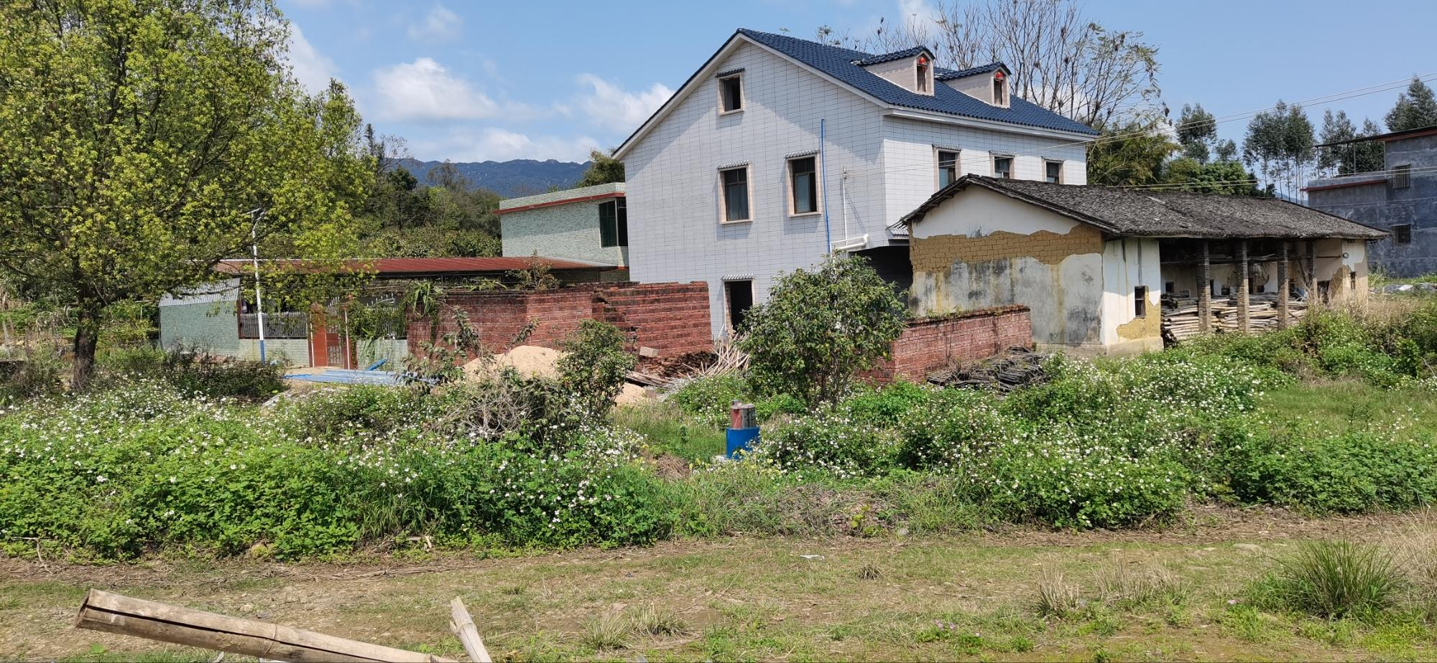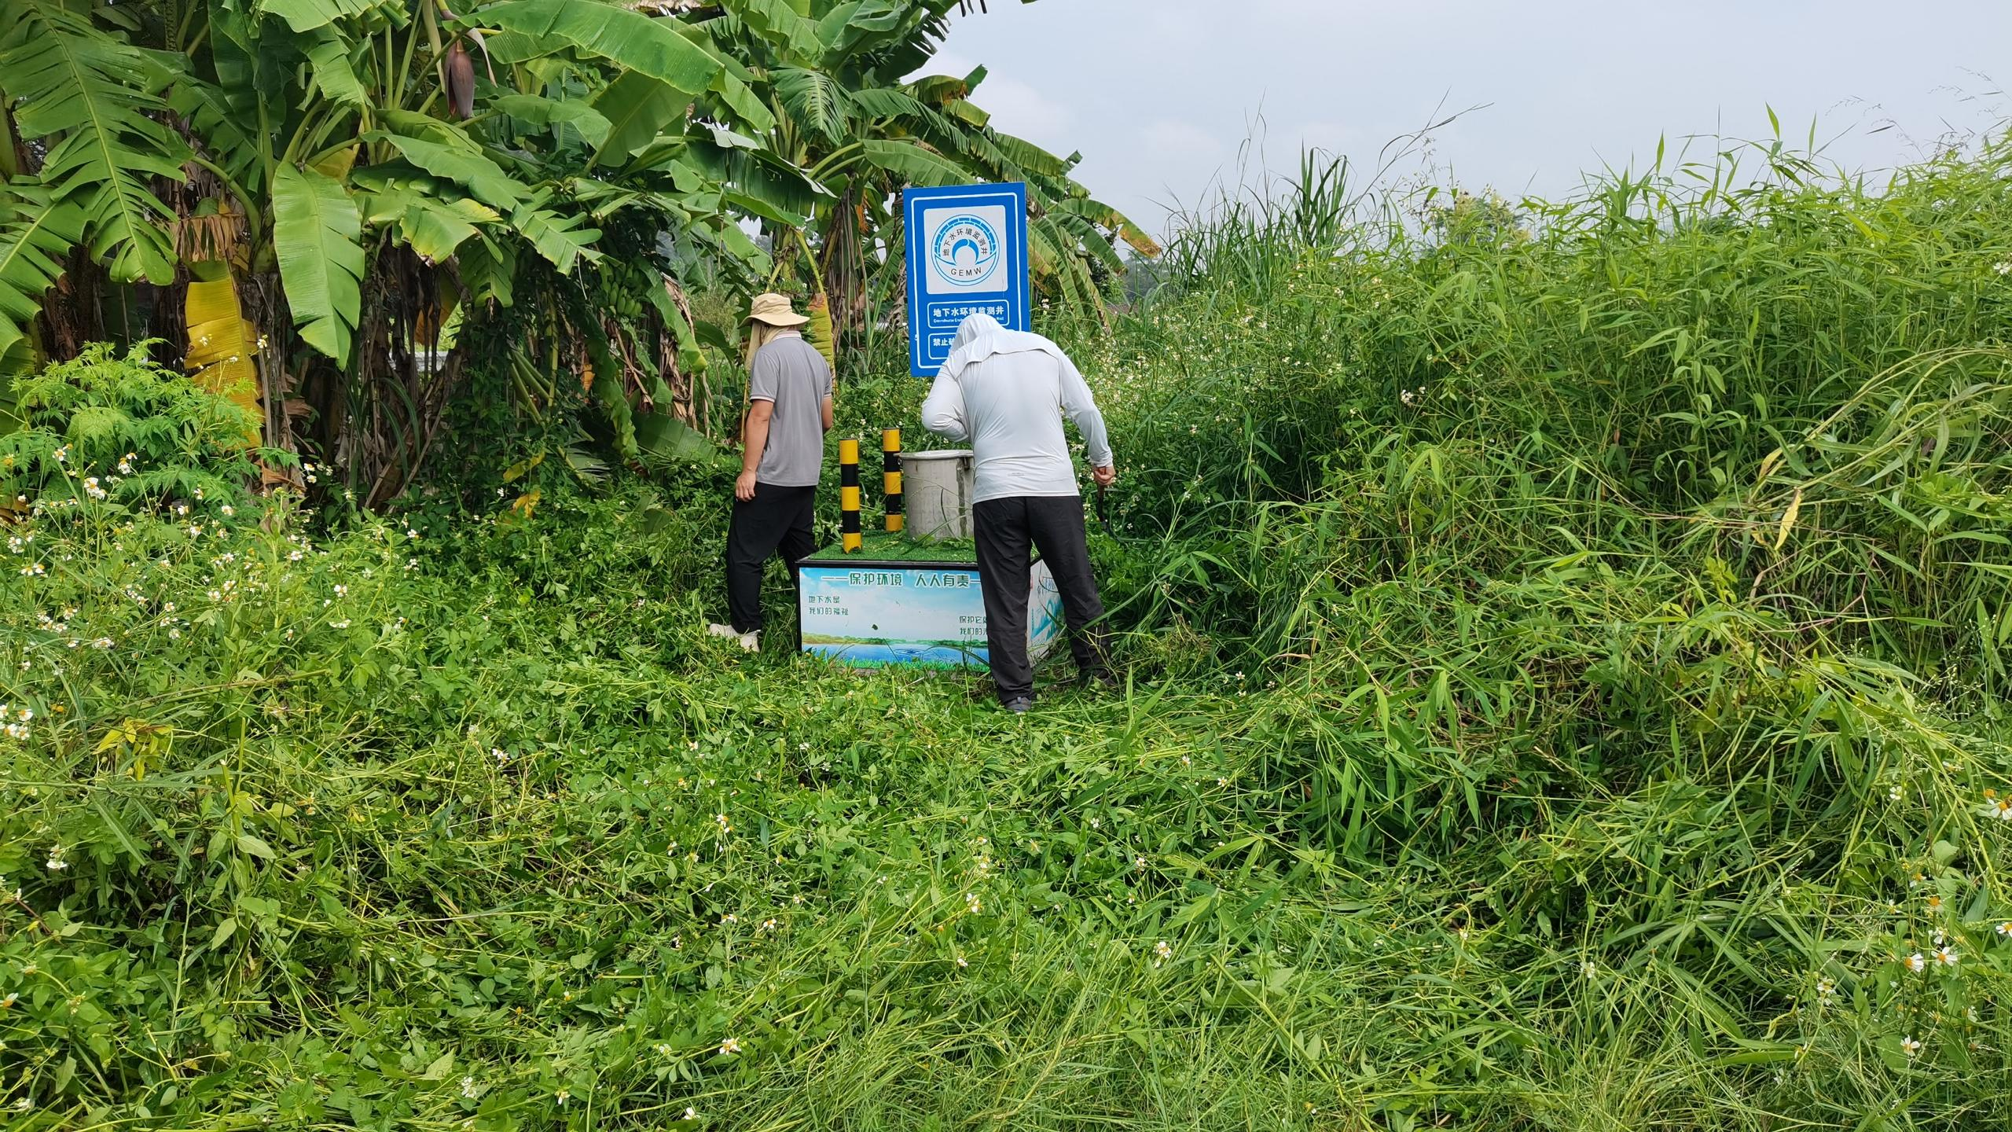
GD-14-070 GD-14-064X

附件2
